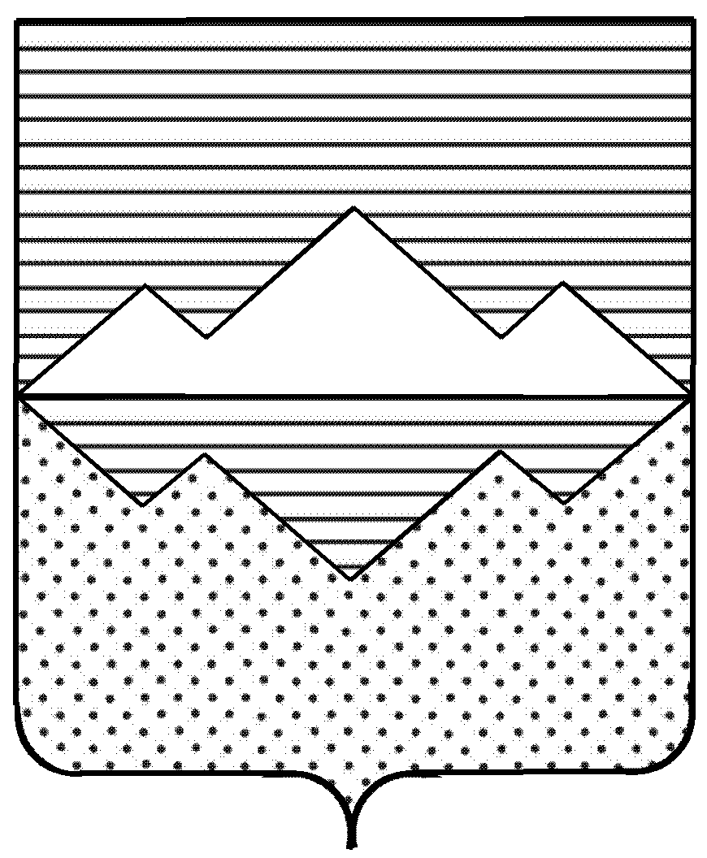
СОВЕТ ДЕПУТАТОВ
СУЛЕИНСКОГО ГОРОДСКОГО ПОСЕЛЕНИЯ
САТКИНСКОГО МУНИЦИПАЛЬНОГО РАЙОНА
ЧЕЛЯБИНСКОЙ ОБЛАСТИ
РЕШЕНИЕ

от 31 мая 2010г. №28
п.Сулея
О внесении изменений и дополнений
в Устав Сулеинского городского поселения

Руководствуясь Федеральным законом от 06.10.2003 №131-ФЗ «Об общих принципах организации местного самоуправления в Российской Федерации» статьей 44 Устава Сулеинского городского поселения

Совет депутатов Сулеинского городского поселения решает:

1. Внести в Устав Сулеинского городского поселения следующие изменения:

1) в статье 6:
а) в пункте 1 подпункт 22 изложить в следующей редакции:
«22) присвоение наименований улицам, площадям и иным территориям проживания граждан в населенных пунктах, установление нумерации домов, организация освещения улиц и установки указателей с наименованием улиц и номерами домов;»;
б) пункт 1 дополнить подпунктом 34 следующего содержания:
«34) оказание поддержки социально ориентированным некоммерческим организациям в пределах полномочий, установленных статьями 31.1 и 31.3 Федерального закона от 12 января 1996 года №7-ФЗ «О некоммерческих организациях».
б) пункт 2 изложить в следующей редакции:
«2. Органы местного самоуправления поселения вправе заключать соглашения с органами местного самоуправления муниципального района о передаче им осуществления части своих полномочий за счет межбюджетных трансфертов, предоставляемых из бюджета поселения в бюджет муниципального района в соответствии с Бюджетным кодексом Российской Федерации.
Указанные соглашения должны заключаться на определенный срок, содержать положения, устанавливающие основания и порядок прекращения их действия, в том числе досрочного, порядок определения ежегодного объема указанных в настоящем пункте межбюджетных трансфертов, необходимых для осуществления передаваемых полномочий, а также предусматривать финансовые санкции за неисполнение соглашений.»;

- пункт 7 статьи 12 дополнить абзацем следующего содержания:
«Не требуется официальное опубликование (обнародование) порядка учета предложений по проекту муниципального правого акта о внесении изменений и дополнений в Устав поселения, а также порядка участия граждан в его обсуждении в случае, если указанные изменения и дополнения вносятся в целях приведения Устава поселения в соответствие с Конституцией Российской Федерации, федеральными законами.»;

- пункт 1 статьи 17 изложить в следующей редакции:
«1. Структуру органов местного самоуправления Сулеинского городского поселения составляют:
- Глава Сулеинского городского поселения (далее – глава городского поселения) – высшее должностное лицо Сулеинского городского поселения;
- Совет депутатов Сулеинского городского поселения (далее – Совет депутатов) – представительный орган Сулеинского городского поселения;
- администрация Сулеинского городского поселения (далее – администрация) – исполнительно-распорядительный орган Сулеинского городского поселения.»;

4) статью 18 изложить в следующей редакции:
«Статья 18. Выборные должностные лица местного самоуправления Сулеинского городского поселения.
К выборным должностным лицам местного самоуправления Сулеинского городского поселения относятся:
1. глава Сулеинского городского поселения (далее – глава городского поселения) – высшее должностное лицо Сулеинского городского поселения;
2. председатель Совета депутатов Сулеинского городского поселения (далее – председатель Совета депутатов) – выборное должностное лицо местного самоуправления Сулеинского городского поселения, избираемое из состава Совета депутатов и наделенное полномочиями по организации деятельности Совета депутатов.»;

5) абзац 1 пункта 5 статьи 20 изложить в следующей редакции:
«5. Полномочия Совета депутатов могут быть прекращены досрочно в порядке и по основаниям, которые предусмотрены статьей 73 Федерального закона от 06.10.2003г. №131-ФЗ «Об общих принципах организации местного самоуправления в Российской Федерации». Полномочия Совета депутатов также прекращаются:»;.

- в статье 22:
а) пункт 1 изложить в следующей редакции:
«1. Совет депутатов по вопросам, отнесенным к его компетенции федеральными законами, законами Челябинской области, настоящим Уставом, принимает решения, устанавливающие правила обязательные для исполнения на территории поселения, решение об удалении главы поселения в отставку, а также решения по вопросам организации деятельности Совета депутатов и по иным вопросам, отнесенным к его компетенции федеральными законами, законами Челябинской области, настоящим Уставом.»;
б) пункт 3 изложить в следующей редакции:
«3. Решения Совета депутатов нормативного характера направляются главе поселения для подписания и обнародования в течение 10 дней.»;

- в статье 24:
подпункт 11 пункта 4 изложить в следующей редакции:
«11) в иных случаях, установленных федеральными законами.»;

8) в статье 28 пункт 1 изложить в следующей редакции:
«1. Исполняя полномочия главы администрации поселения, глава поселения, в пределах своих полномочий, установленных федеральными законами, законам Челябинской области, настоящим Уставом и решениями Совета депутатов, издает постановления администрации поселения по вопросам местного значения и вопросам, связанным с осуществлением отдельных государственных полномочий, переданных органам местного самоуправления федеральными законами и законами Челябинской области, а также распоряжения администрации поселения по вопросам организации работы администрации.»;

9) в статье 32:
а) в пункте 1 подпункт 21 изложить в следующей редакции:
«21) присваивает наименования улицам, площадям и иным территориям проживания граждан в населенных пунктах, устанавливает нумерацию домов, организует освещение улиц и установку указателей с наименованием улиц и номерами домов;»;
б) пункт 1 дополнить подпунктами 32.1 и 32.2 следующего содержания.
«32.1) осуществляет муниципальный контроль в соответствии с действующим законодательством;
32.2) оказывает поддержку социально ориентированным некоммерческим организациям в пределах полномочий, установленных статьями 31.1 и 31.3 Федерального закона от 12 января 1996 года №7-ФЗ «О некоммерческих организациях;»;

10) в статье 33.1 пункт 4 изложить в следующей редакции:
«4. Избирательная комиссия поселения формируется в количестве 6 членов избирательной комиссии с правом решающего голоса.»;

11) в статье 44:
а) пункт 2 дополнить абзацем следующего содержания:
«Не требуется официальное опубликование (обнародование) порядка учета предложений по проекту муниципального правого акта о внесении изменений и дополнений в Устав поселения, а также порядка участия граждан в его обсуждении в случае, если указанные изменения и дополнения вносятся в целях приведения Устава поселения в соответствие с Конституцией Российской Федерации, федеральными законами.»;
б) пункт 5 изложить в следующей редакции:
«5. Изменения и дополнения, внесенные в Устав поселения и изменяющие структуру органов местного самоуправления, полномочия органов местного самоуправления (за исключением полномочий, срока полномочий и порядка избрания выборных должностных лиц местного самоуправления), вступают в силу после истечения срока полномочий Совета депутатов, принявшего муниципальный правовой акт о внесении в Устав указанных изменений и дополнений.»;

2. Настоящее решение подлежит официальному опубликованию после его государственной регистрации в органах юстиции.
3. Настоящее решение вступает в силу в соответствии с действующим законодательством.

Глава Сулеинского городского поселения Р.Ф. Гареев

